Da bambina voleva lavorare nel mondo della moda, ha superato le durissime prove di selezione

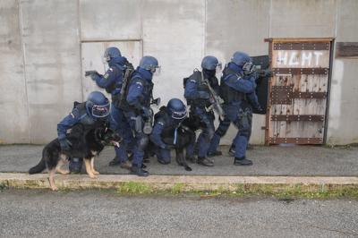
Nocs Polizia
Pubblicato il: 29/03/2017 15:18
Alla fine il 'muro' è caduto,una donna ha superato per la prima volta le durissime prove attitudinali e, al termine delle selezioni, è diventata agente operativo del Nocs(Nucleo Operativo Centrale di Sicurezza), gruppo speciale della Polizia di Stato specializzato in operazioni ad alto rischio come la liberazione di ostaggi, le irruzioni per la cattura di criminali e terroristi, la protezione di alte personalità istituzionali italiane in particolari situazioni di pericolo e la tutela di personalità straniere in visita in Italia.Il nome è naturalmente top secret, come avviene per tutti i componenti del reparto speciale della Polizia. Di lei si sa che ha 30 anni e che da bambina sognava di danzare o lavorare nel mondo della moda.
Oggi, "esperta in operazioni ad alto rischio", si allena "con 20 chili di attrezzature e protezioni. Nessuno è a conoscenza del suo vero lavoro a parte i colleghi, ma lei, 'sicut nox silentes' silenziosa come la notte, questo è il motto del Nocs, è semprepronta ad entrare in azione in caso di attentati terroristici, cattura di criminali o liberazione di ostaggi. Questo reparto -precisano dalla Polizia attraverso la pagina Facebook 'Agente Lisa'- non è mai stato un corpo precluso alle donne, ma le prove per entrare a farne parte sono davvero durissime, è necessaria una resistenza fisica e una preparazione che non è da tutti".
Si tratta di "operare con 20 chili in più addosso, correre per 5 mila metri in 20 minuti, salire una fune liscia", oltre ad essere esperti di tecniche di combattimento ed utilizzo di armi ed esplosivi.
Dotato di equipaggiamento speciale, il Nocs è articolato in team di pronto impiegoin grado di intervenire, con il supporto di mezzi terrestri, aerei e navali, su tutto il territorio nazionale nell'arco delle 24 ore. Pronti ad affrontare tempestivamente ogni situazione di emergenza, i 'Nocs' devono dimostrare di possedere innanzitutto eccezionali requisiti dal punto di vista fisico.
Prima di diventare 'combat ready', infatti, i candidati devono superare numerose prove tecniche. Come ad esempio correre 5000 metri in 20 minuti e 100 metri in 14 secondi; salto in alto di almeno 135 cm e salto in lungo di almeno 4 metri e mezzo; salita alla fune con la sola forza delle braccia e, naturalmente, una prova di tiro con la pistola a 15 e 25 metri.
Gli operatori del Nocs fanno della flessibilità la loro prima arma per affrontare le situazioni estreme. Abili tiratori scelti, conoscono perfettamente tutti i tipi di armi e di esplosivi, sono in grado di arrampicarsi sia sulla roccia che con le corde e sono pronti a lanciarsi in volo con il paracadute. Oltre ad essere esperti subacquei, vengono anche addestrati alla guida di diversi tipi di veicoli.
adnckronos

